BERNADETTA M. PUCHALSKA-DĄBROWSKA
Wspólnota Apostolska Świętej Elżbiety
Prowincja Toruńska

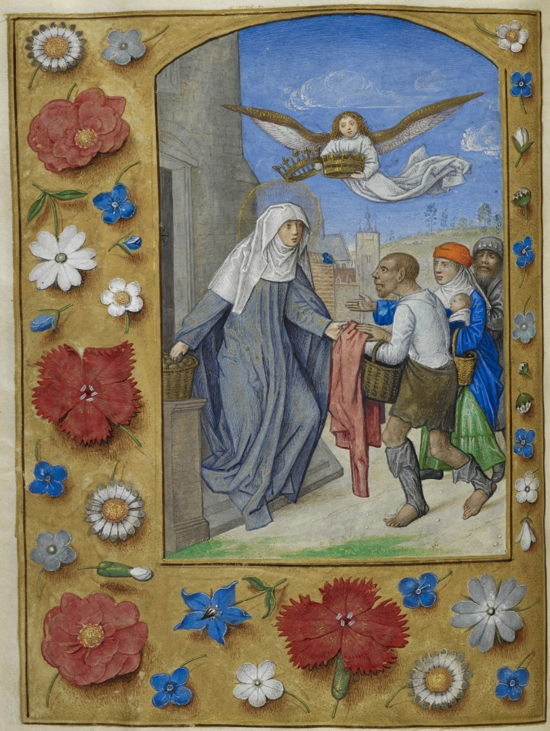
Święta Elżbieta wspomagająca ubogich, miniatura z tzw. Godzinek lorda Hastings, XV w.

ANONIMOWY FRANCISZKANIN (XIV W.)
ŻYWOT ŚWIĘTEJ ELŻBIETY

FRAGMENTY

WPROWADZENIE

Żywot św. Elżbiety Anonimowego Franciszkanina, zredagowany na początku XIV w., zawiera m. in. świadectwa złożone w czasie procesu kanonizacyjnego św. Elżbiety pomiędzy rokiem 1233 a 1235. Nieznany autor, członek Zakonu Braci Mniejszych, zapisał wypowiedzi swoich współbraci (brata Andrzeja z Westfalii, brata Gerarda – przełożonego Braci Mniejszych na prowincję Górne Niemcy i innych), dotyczące wybranych aspektów życia kandydatki na ołtarze (życie po opuszczeniu zamku Wartburg, obłóczyny w Marburgu, wygląd habitu, życie w ubóstwie). W nielicznych wypadkach anonim uzupełnia pierwotne relacje, dodając swoje własne wypowiedzi.
Wyrażenia ujęte w nawiasy kwadratowe zostały wprowadzone w celu uzyskania większej przejrzystości tekstu.
Podstawa przekładu: L. Pieper OFS, The Greatest of These is Love: The Life of St. Elizabeth of Hungary, New York 2013, s.149-154.

ANONIMOWY FRANCISZKANIN

ŻYWOT ŚW. ELŻBIETY (FRAGMENTY)

TEKST

[Świadectwo brata Andrzeja z Westfalii]
Brat Andrzej z Westfalii (…) odpowiedział przesłuchującym, że w tamtym czasie błogosławiona Elżbieta żyła w takim ubóstwie i została do tego stopnia pozbawiona wszystkiego, że nie było nikogo, kto mógłby ją pocieszyć. Kiedy ten Brat Mniejszy zobaczył, jak córka króla Węgier, księżna i landgrafini Turyngii nie tylko pozbawiona jest wszelkiej pomocy i pociechy, ale również wystawiona jest na niespotykane obelgi i prześladowania, porozumiawszy się z innymi braćmi (…) głęboko rozważał, co można [w tej sprawie] zrobić. Sami [bracia] nie mogli chronić i bronić jej przed przeciwnikami, lecz ufali, że mistrz Konrad, ustanowiony przez urząd apostolski do tępienia herezji na tych terenach, znajdzie sposób na ulżenie doli i ochronę sługi Bożej. Zatem poradzili jej, by poddała się kierownictwu mistrza Konrada i była całkowicie posłuszna jego nauczaniu. Pokorna córka bez wahania przyjęła tę radę i od tej pory w prostocie pełniła jego wolę. Jednak, po upływie długiego czasu [okazało się, że] mistrz Konrad nie był w stanie ani bronić jej, ani ani spowodować zwrotu jej dóbr; przeciwnie, na skutek ostatnich zdarzeń sytuacja sługi Bożej jeszcze się pogorszyła. Nie mogąc pomóc jej osobiście, [ów] Brat Mniejszy (…) pilnie poprosił o pozwolenie zwrócenia się do Kurii Rzymskiej. Boska łaskawość okazała mu Swą hojność i sprawiła, że poprosił o listy apostolskie Leona, kardynała Stolicy Rzymskiej, który był jego bliskim przyjacielem, z którym przebywał długi czas w latach szkolnych, i z którym niegdyś stale mieszkał w jednym domu. Mając je [listy] jako poręczenie, ów brat, jak wierny sługa, pospieszył na spotkanie z przeciwnikami ubogiej Elżbiety, odważnie nakłaniając [ich do działania] groźbami i usilnymi błaganiami. W końcu zwrócono biednej wdowie to, co należało do niej i przywrócono jako panią na dawne posiadłości. Wypłacono jej też pięćset marek jako resztę oprawy wdowiej. Po rozdaniu połowy tej sumy ubogim hojnie przeznaczyła resztę na wykończenie budynków szpitala błogosławionego Franciszka. W ten sposób, Bóg silny i potężny w boju [Ps 23:8] wybrał to, co słabe w oczach świata, aby zawstydzić mocnych [Kor 1:27] i poprzez prostego, ubogiego i pokornego Brata Mniejszego ci, którzy nie potrafili odwrócić się od zła z bojaźni Bożej, zostali do tego zmuszeni surowością nakazów kościelnych.

[Zeznania na temat obłóczyn św. Elżbiety w Marburgu]
Niektórzy również zeznali, że w tamtym czasie brat Burchard, gwardian Braci Mniejszych w Hesji, w obecności brata Henryka zwanego Placido z tego samego zakonu, z radością dokonał jej postrzyżyn jako najdroższej córki i duchowej przyjaciółki, i dokonał jej obłóczyn po śmierci jej męża, podczas gdy mistrz Konrad celebrował w tym czasie Mszę świętą w tym miejscu [kaplicy Braci Mniejszych].

[Relacja brata Gerarda]
Współcześnie żyjący z błogosławioną Elżbietą jej wierny przyjaciel, brat Gerard z Zakonu Braci Mniejszych z drugiej strony Alp, pytany był w drugiej i ostatniej serii przesłuchań na temat dokonań tej samej sługi Bożej (…). W tamtym czasie udał się do tamtego miejsca [Marburga] z miłości do pokornej Elżbiety i odwiedził szpital ubogich, który zbudowała pod wezwaniem św. Franciszka. Pytany w czasie pierwszego i ostatniego przesłuchania, w obecności wielu znakomitych ludzi (…), wiele razy odpowiadał, że, z głębokiej pokory, po śmierci męża [Elżbieta] chodziła w nędznej tunice, połatanej zwłaszcza na rękawach, przepasanej szorstkim sznurem, okryta płaszczem wielokrotnie łatanym i sztukowanym tkaniną w innym kolorze, jak druga Klara z zakonu sióstr zamkniętych. Ten sam brat zeznał także, że widział inną szlachetną panią, krewną cesarza rzymskiego Fryderyka, z którą rozmawiał cały dzień o sprawach zbawienia, i która naśladowała życie błogosławionej Elżbiety, nosząc, z ubóstwa i pokory, habit i sznur. Chodziła boso i pokornie i z wiarą żebrała o jałmużnę dla siebie i Braci Mniejszych. Ten sam brat zeznał także, że widział wielką liczbę bardzo szlachetnych pań żyjących w ten sam sposób, które odwiedzał i z którymi wiele rozmawiał o tych i innych sprawach. W czasie drugiego przesłuchania zostało także powiedziane i dokładnie spisane, że (…) błogosławiona Elżbieta była wiedziona taką żarliwością i tak wielkim nabożeństwem do błogosławionego Franciszka, że z tego wielkiego pragnienia i miłości pieczętowała wiele swoich listów pieczęcią z wyobrażeniem zakonnika [z Zakonu] Braci Mniejszych.

[Świadectwa na temat habitu św. Elżbiety]
Oprócz brata Gerarda wśród pytanych o te i inne sprawy wspomniane poprzednio, było wielu zakonników i świeckich. Wielu spośród tych mężczyzn i kobiet przebywało (…) w towarzystwie błogosławionej Elżbiety lub było jej bliskimi przyjaciółmi, bądź było jej oddanych tak długo, jak żyła. Ponadto trzej bracia z Zakonu Kaznodziejskiego (…) złożyli kolejno swoje świadectwa. Jeden z nich zaświadczył, że nosiła sznur, dwóch innych opowiedziało o [jej] habicie, jak to widzieli i słyszeli.

[Brat Gerard z Geldern, franciszkanin]
Któregoś dnia brat Gerard z Geldern, człowiek wielkiej uczciwości i roztropności, minister Zakonu Braci Mniejszych na prowincję Górne Niemcy, ojciec duchowny i spowiednik błogosławionej Elżbiety, który był bliższy jej i po mistrzu Konradzie miał na nią większy wpływ niż ktokolwiek inny, rozmawiał z nią o drogocennym skarbie (…) ubóstwa. Święta odpowiedziała jak ktoś całkowicie oderwany od spraw ziemskich: „Skoro pytasz, jaka postać świętego ubóstwa byłaby dla mnie [najlepsza], to pragnęłabym z całego serca, aby za murami [miasta], na rozstajnych drogach, zbudowano dla mnie celę z gliny i słomy, i aby przed małymi drzwiami lub oknem przymocowano płachtę z małym naczyniem, do którego przechodnie mogliby wrzucać jałmużnę, by wesprzeć mnie w tej przemijającej wędrówce [do wieczności], jak jest to w zwyczaju u ubogich trędowatych”. Powiedziawszy to z wielką żarliwością, została w sposób cudowny porwana i uniesiona w górę, i [potem] jej drobne ciało nagle opadło, jak gdyby straciła przytomność, w najpobożniejsze ramiona rzeczonego ministra, jej ukochanego ojca. W końcu, przyszedłszy do siebie, zaczęła lekko oddychać, chwaląc i błogosławiąc Króla Niebios. Ten sam minister, zapytany o to, gdzie wówczas przebywała święta, odpowiedział, że w szpitalu świętego Franciszka w Marburgu.

W czasach św. Elżbiety pojęcia „święty” i „błogosławiony” były używane zamiennie (przyp. tłum.).

